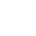
江苏省仪征中学2020届高三物理期末模拟试卷（二）2020.1
一、 单项选择题：本题共5小题，每小题3分，共计15分．每小题只有一个选项符合题意．

1. 2018年11月16日，国际度量衡大会对千克等单位重新定义，实现了基本度量标准全部使用物理常数定义，而不依赖于实体．下列选项均是国际基本单位的是
A. 开尔文K 、 牛顿N B. 安培A 、 开尔文K
C. 特斯拉T 、 安培A D. 牛顿N 、 特斯拉T

2. 如图所示，线圈L与灯泡A串联后接在5 V的正弦式交流电源上，为降低灯泡A的亮度，下列操作可行的是
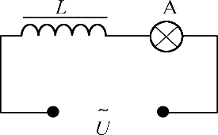
A. 仅改用5 V的直流电源
B. 仅降低交流电源的频率
C. 仅在线圈L中插入铁芯
D. 仅减少线圈L的匝数


3. 据报道，2018年我国发射全球低轨卫星星座“鸿雁星座”系统的首颗试验卫星，它运行在距离地球1100千米的圆轨道上，则其
A. 向心加速度小于地面的重力加速度
B. 线速度大于第一宇宙速度
C. 周期大于地球自转周期
D. 角速度小于地球自转角速度

4. 如图所示为某电容式话筒的原理示意图，E为电源，R为电阻，薄片P和Q为两金属极板，对着话筒说话时，P振动而Q可视为不动，则在P、Q间距减小的过程中
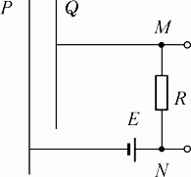
A. 电容器的电容减小
B. 金属极板上的电荷量减小
C. M点和N点的电势相等
D. M点比N点的电势低

5．一匀强电场的方向竖直向上，t=0时刻，一带电粒子以一定初速度水平射入该电场，电场力对粒子做功的功率为P，不计粒子重力，则P-t关系图象是
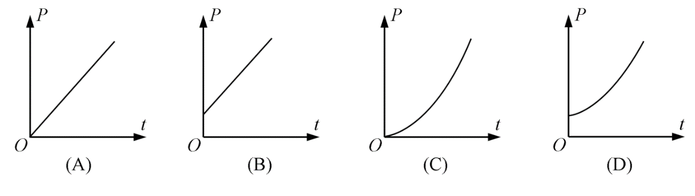
二、 多项选择题：本题共4小题，每小题4分，共计16分．每小题有多个选项符合题意．全部选对的得4分，选对但不全的得2分，错选或不答的得0分．

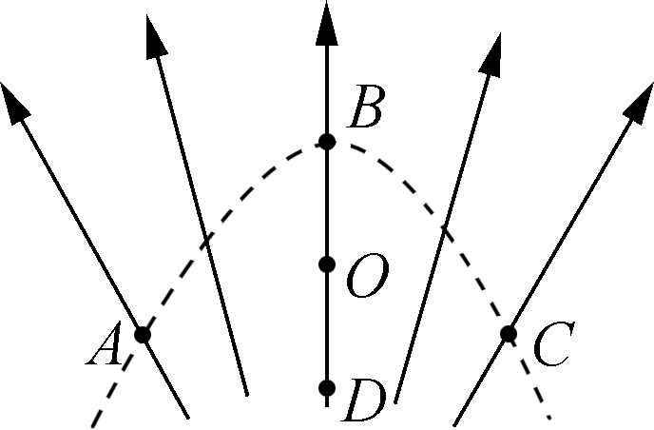
6. 如图所示，虚线为一粒子仅在电场力作用下的运动轨迹，A、B、C为轨迹上的三点，B、O、D在同一电场线上，且OB＝OD，则
A. 该粒子带正电荷
B. 粒子在B点的加速度小于粒子在A点的加速度
C. 粒子在B点的电势能小于粒子在A点的电势能
D. 电场中O、B间的电势差小于D、O间的电势差

7. 如图所示，a、b两点位于同一条竖直线上，从a、b两点分别以速度v₁、v₂水平抛出两个小球，它们都能经过水平地面上方的P点．则下列说法中正确的是
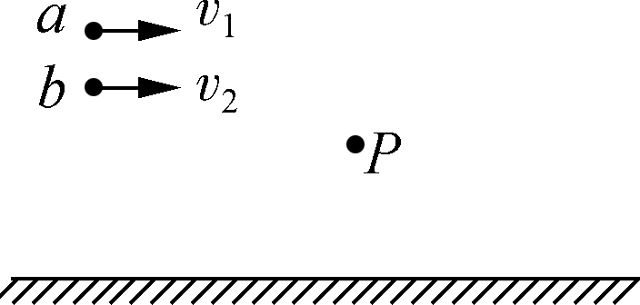
A. 两小球抛出的初速度v₁>v₂
B. 两小球抛出的初速度v₁<v₂
C. 从a点抛出的小球着地时水平射程较大
D. 从b点抛出的小球着地时水平射程较大

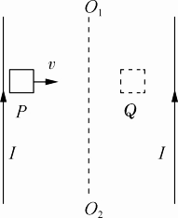
8. 如图所示，光滑水平面上直线O₁O₂两侧对称固定放置两根载有电流大小恒定、方向相同的平行长直导线．单匝正方形线圈从P位置以一初速度水平向右滑出，线圈到达Q位置速度为零，则
A. 在O₁O₂左侧的磁场方向垂直水平面向上
B. 线圈中始终产生顺时针的感应电流
C. 线圈的中心在O₁O₂位置时，磁通量为零，感应电流为零
D. 仅仅增加线圈的匝数，线圈仍能从P滑到Q点

9. 如图所示，竖直平面内有一固定的光滑椭圆大环，轻弹簧一端以大环的中心O为轴自由转动，另一端连接一个可视为质点的小球，小球套在大环上，将小球从A点由静止释放，已知小球在A、B两点时弹簧的形变量大小相等．则
A. 刚释放时，小球的加速度为g
B. 小球的质量越大，滑到B点时的速度越大
C. 小球从A运动到B，弹簧对小球先做正功后做负功
D. 小球一定能滑到C点

三、 简答题：本题共计42分，第10～12题为必做题和第13题为选做题．请将解答填写在相应的位置．
10. (8分)如图a所示是某实验小组利用气垫导轨测量“功和动能变化的关系”的装置．气垫导轨的两个底脚间距为L，两光电门A、B中心的距离s保持不变，改变导轨右侧底脚相同垫块的个数，可以改变高度h.
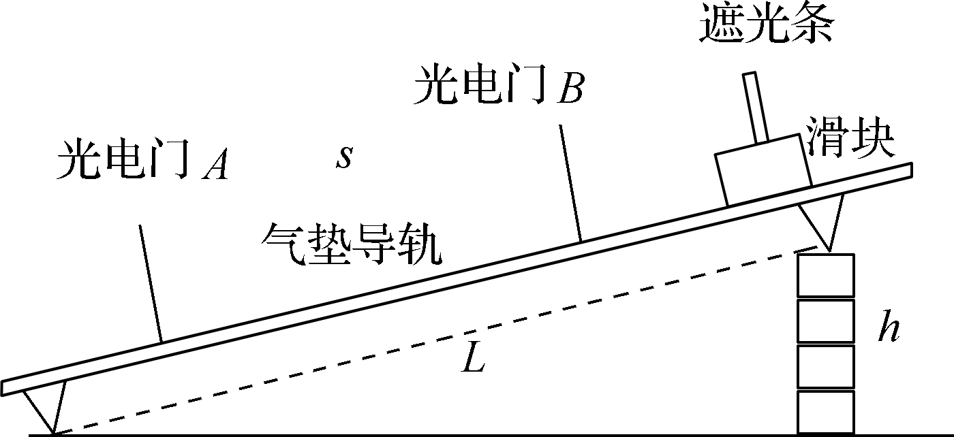
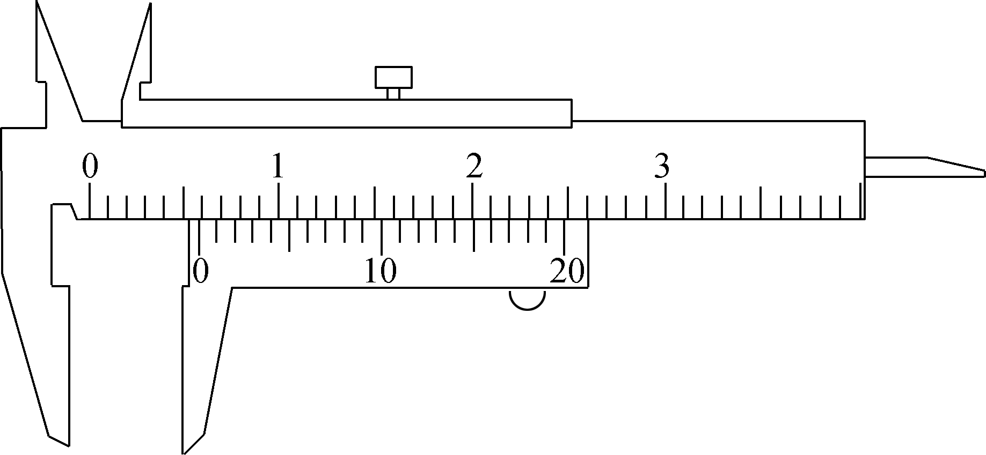
图a
图b

(1) 用游标卡尺测出滑块上遮光条宽度d，如图b所示，d＝ ▲ mm．释放滑块，光电门A、B分别测出滑块上遮光条挡光的时间为t_{A}、t_{B}，滑块在光电门A位置的瞬时速度v_{A}的大小为 ▲ (用字母表示)．

(2) 下列有关实验操作的说法正确的是 ▲ ．
A. 实验前需先测量滑块的质量
B. 每次实验都要使滑块从静止开始滑下
C. 每次实验都要使滑块从同一位置滑下
D. 要先接通电源后释放滑块

(3) 如果该实验小组通过测量作出的ΔE_{k}—h图象为过原点的直线，则 ▲ (填“能”或“不能”)说明动能变化和合外力做功成正比．

11. (10分)某同学连接了一个如图所示的电路测量两节干电池串联而成的电池组的电动势E和内阻r，R为电阻箱，V为电压表，开关S.
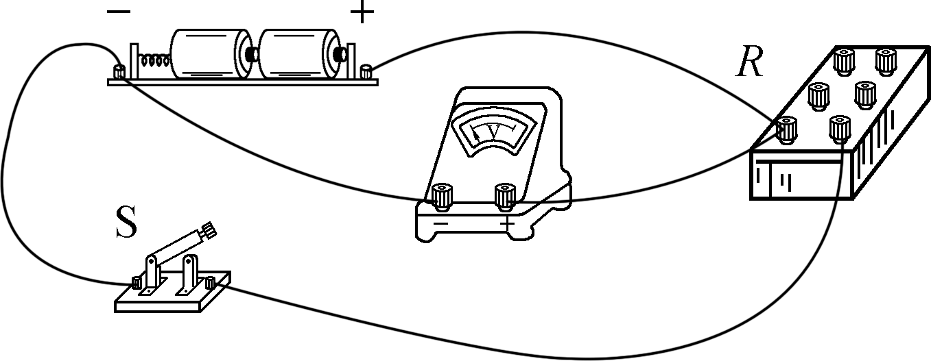
(1) 该同学连按的实验电路中有一处错误，请用笔在该处打上“×”号，并用笔画线作为导线，进行正确的连接．

(2) 开关闭合前，电阻箱R的阻值应置于 ▲ (填“零”或“较大”)．

(3) 将开关S闭合，改变电阻箱的阻值，测出几组U及R的数据，作出的图线如图所示，则内阻r＝ ▲ Ω，电动势E＝ ▲ V．(结果保留两位有效数字)
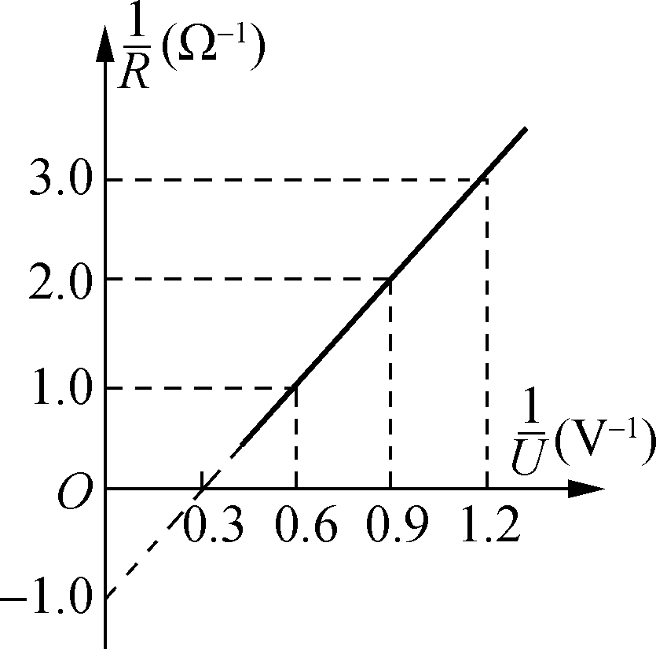

(4) 如果电压表影响不可忽略，通过分析判断该实验测得的电源电动势将 ▲ (填“偏大”“不变”或“偏小”)．

12. (选修模块3－5)(12分)
(1) 下列说法中正确的是 ▲ ．
A. 阴极射线的存在说明原子核是可分的
B. 黑体辐射电磁波的强度按波长的分布与黑体的材料及表面状况有关
C. 个别光子只具有粒子性，大量光子才具有波动性
D. 裂变产生的新核的比结合能比的比结合能大

(2) 科学家通过X射线的衍射来获得晶体的空间结构图像．已知普朗克常量为h，真空的光速为c，若X射线在真空中的波长为λ，其对应的光子能量E＝ ▲ ，该光子与电子碰撞后其波长将 ▲ (填“变大”“不变”或“变小”)．

(3) 一个静止的铀核()放出一个粒子变成钍核()，设该核反应中释放的能量全部转化为两个粒子的动能，已知粒子动能为E_{k1}，真空中的光速为c.求：
①钍核的动能．
②该核反应中的质量亏损．

【选做题】
13. 请从A、B两小题中选定一个小题作答，如都作答，则按A小题评分．
A. (选修模块3－3)(12分)
(1) 下列说法中正确的有 ▲
A. 2019年9月6日，华为发布了最新的麒麟990 5G芯片，该芯片的制作用到了单晶硅，因为单晶硅具有各向异性的特征
B. 大头针能浮在水面上，是由于水的表面存在张力
C. 人感觉到空气湿度大，是因为空气中水蒸气的饱和汽压大
D. 气体分子热运动越剧烈，气体压强越大
(2) 一定质量的乙醚液体全部蒸发变为同温度的乙醚气体，在这一过程中，分子平均动能 ▲ （选填“变大”“变小”或“不变”），已知乙醚的摩尔质量为M ，阿伏加德罗常数为N _{A} ，质量为m的乙醚气体含有的分子数为 ▲ ．

(3) 如图所示，一定质量的气体（可视为理想气体）从状态A变化到状态B，再由状态B变化到状态C．已知状态B的温度为300 K．求：
①气体在状态C的温度；
②由状态A变化到状态B的过程中，气体内能增加了1.6×10⁴J，则气体在此过程中是吸热还是放热，吸收或放出的热量是多少？（已知1atm=1.0×10⁵Pa）
V/m³
p/atm
1.0
0.5
O
1
2
A
B
C

B. (选修模块3－4)(12分) 题略！

四、 计算题：本题共3小题，共计47分．解答时请写出必要的文字说明、方程式和重要的演算步骤，只写出最后答案的不能得分，有数值计算的题，必须明确写出数值和单位．

14. (15分) 如图所示，有一倾斜的光滑平行金属导轨，导轨平面与水平面的夹角θ=30°，导轨间距为 L=0.5m，在导轨的中间矩形区域内存在垂直斜面向上的匀强磁场．一质量m=0.05kg、有效电阻r=2Ω的导体棒从距磁场上边缘d处静止释放，当它进入磁场时刚好匀速运动，整个运动过程中，导体棒与导轨接触良好，且始终保持与导轨垂直，已知d=0.4m，接在两导轨间的电阻R=6Ω，不计导轨的电阻， g取10m/s²．求：
（1）导体棒刚进入磁场时的速度v；
（2）导体棒通过磁场过程中，电阻R上产生的焦耳热Q_{R}；
（3）导体棒通过磁场过程中，通过电阻R的电荷量q.
d
d
θ
L
R

15. (16分) 如图所示，质量相等的物块A和B叠放在水平地面上，左边缘对齐．A与B、B与地面间的动摩擦因数均为μ．先敲击A，A立即获得水平向右的初速度，在B上滑动距离L后停下．接着敲击B，B立即获得水平向右的初速度，A、B都向右运动，左边缘再次对齐时恰好相对静止，此后两者一起运动至停下．最大静摩擦力等于滑动摩擦力，重力加速度为g．求：
（1）A被敲击后获得的初速度大小v_{A}；
（2）在左边缘再次对齐的前、后，B运动加速度的大小a_{B}、a_{B}'；
（3）B被敲击后获得的初速度大小v_{B}．
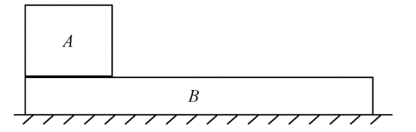

16. (16分) 如图所示，在第一象限内，0<x≤a的区域Ⅰ中有垂直于纸面向里的匀强磁场，x>a的区域Ⅱ中有垂直于纸面向外的匀强磁场，两区域内磁场的磁感应强度大小均为B.沿y轴有一不计厚度的返回粒子收集器，内部距离原点为2a的P点有一粒子源，持续不断地沿x轴正方向发射速度大小不同的同种带电粒子，粒子的质量为m、电荷量为＋q，不计粒子的重力．求：
(1) 进入区域Ⅱ磁场的粒子的最小速度．
(2) 粒子从P点射出到返回到收集器上的同一位置的运动时间．
(3) 要使所有返回区域Ⅰ磁场的带电粒子都能被收集器收集，求收集器的最小长度．
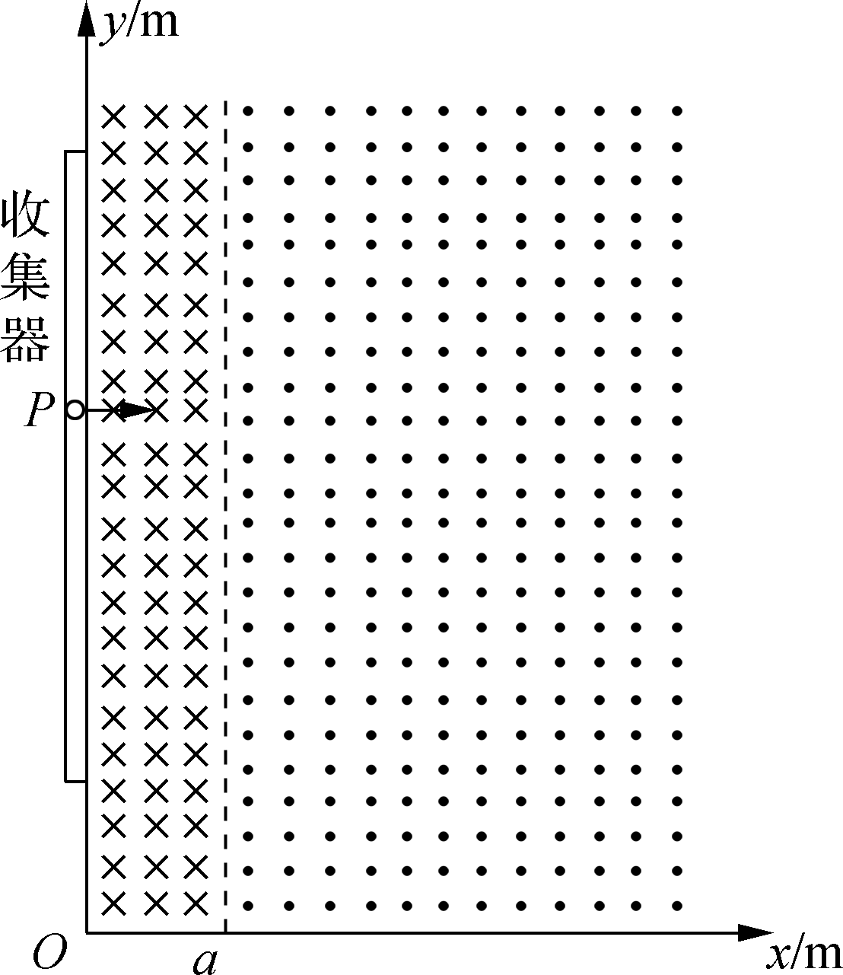

江苏省仪征中学2020届高三物理期末模拟试卷（二）
参考答案及评分标准
一、 单项选择题：本题共5小题，每小题3分，共计15分. 每小题只有一个选项符合题意.
1. B 2. C 3. A 4. D 5. A
二、 多项选择题：本题共4小题，每小题4分，共计16分. 每小题有多个选项符合题意，全部选对的得4分，选对但不全的得2分，错选或不答得0分.
6. BD 7. BD 8. BD 9. ACD
三、 简答题：本题共计42分，第10～12题为必做题和第13题为选做题．请将解答填写在相应的位置．
10. (8分)
(1) 5.80(2分) (2分)
(2) D(2分)
(3) 能(2分)
11. (10分)
(1) 画图略(2分)
(2) 较大(2分)
(3) 1.0(2分) 3.3(2分)[来源:学,科,网Z,X,X,K]
(4) 偏小(2分)
12. (选修模块3－5)(12分)
(1) D(4分)
(2) (2分) 变大(2分)
(3) ①系统的动量守恒
得0＝P_{α}－P_{Th}(1分)
所以＝得E_{kTh}＝E_{k1}(1分)
②由ΔE＝Δmc²得Δm＝(2分)
13. A. (选修模块3－3)(12分)
（1）AB（4分）；
（2）不变（2分）；$\frac{m}{M}N_{A}$（2分）
（3） ①$\frac{p_{C}}{T_{C}}=\frac{p_{B}}{T_{B}}$，$T_{C}=\text{600}K$（1分）；
②AB过程气体对外做功$W=pΔV=5×{\text{10}}^{4}J$（1分），
$$ΔU=Q+W$$
$Q=1\text{.}6×{\text{10}}^{4}+5×{\text{10}}^{4}=6\text{.}6×{\text{10}}^{4}J$（1分）
气体在此过程中吸收热量6.6×10⁴J（1分）
四、 计算题：本题共3小题，共计47分．解答时请写出必要的文字说明、方程式和重要的演算步骤，只写出最后答案的不能得分，有数值计算的题，答案中必须明确写出数值和单位.
14. (15分)解析：
（1）导体棒从静止下滑距离d的过程中，
（2分）
解得：m/s； （2分）
（2）导体棒通过磁场过程中，由能量守恒定律
，解得J （3分）
则电阻R上产生的热量J （2分）
（注：若先求得磁感应强度B=2T，再求电流I=0.25A，得3分；最后由焦耳定律求得Q_{R}=0.075J，得2分）
（3）导体棒进入磁场后，，，，
由得，T （3分）
，，=0.05C （3分）
（其他正确解法，酌情给分）
15. (16分) （1）由牛顿运动定律知，A加速度的大小a_{A}=μg
匀变速直线运动 2a_{A}L=v_{A}²
解得
（2）设A、B的质量均为m
对齐前，B所受合外力大小F=3μmg
由牛顿运动定律F=ma_{B}，得 a_{B}=3μg
对齐后，A、B所受合外力大小F′=2μmg
由牛顿运动定律F′=2ma_{B}′，得a_{B}′=μg
（3）经过时间t，A、B达到共同速度v，位移分别为x_{A}、x_{B}，A加速度的大小等于a_{A}
则v=a_{A}t，v=v_{B}–a_{B}t
且x_{B}–x_{A}=L
解得
16. (16分)
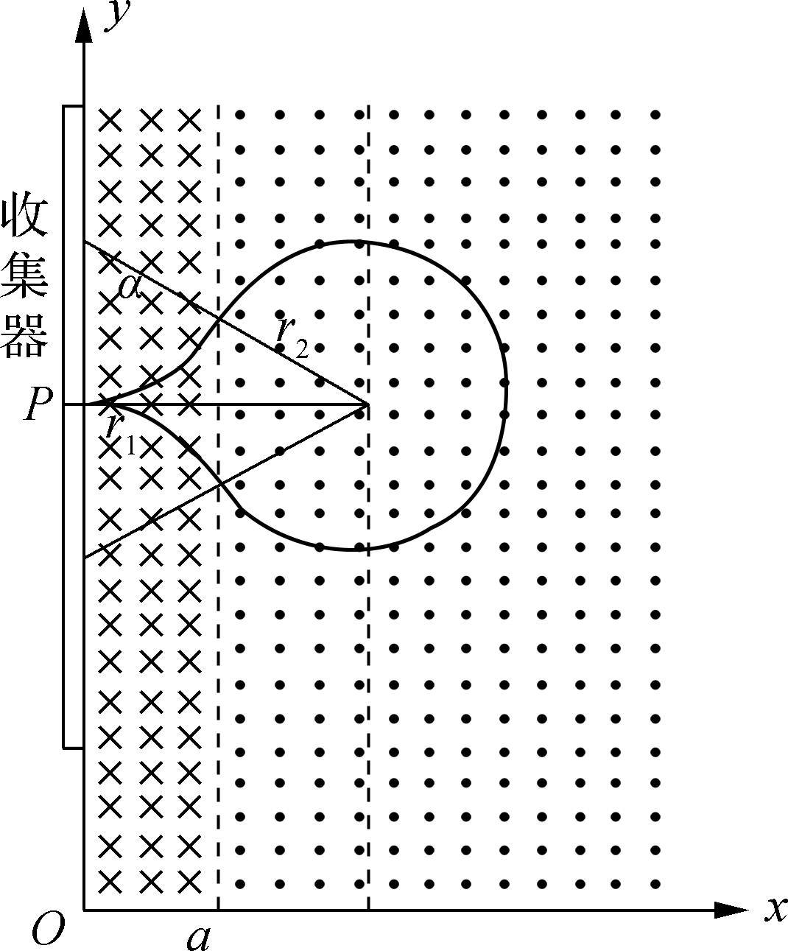
(1) 由几何关系，r₁＝a(1分)
在磁场中做匀速圆周运动qv₁B＝(2分)
解得v₁＝(1分)
(2) 粒子在左侧磁场运动的第一段轨迹对应的圆心角为60°(1分)
运动时间t＝2·＋5·＝T(2分)
所以解得t＝·＝(1分)
(3) PN＝2a(1分)
粒子速度最大且能返回到y轴的运动轨迹示意图如图所示，由几何关系可得
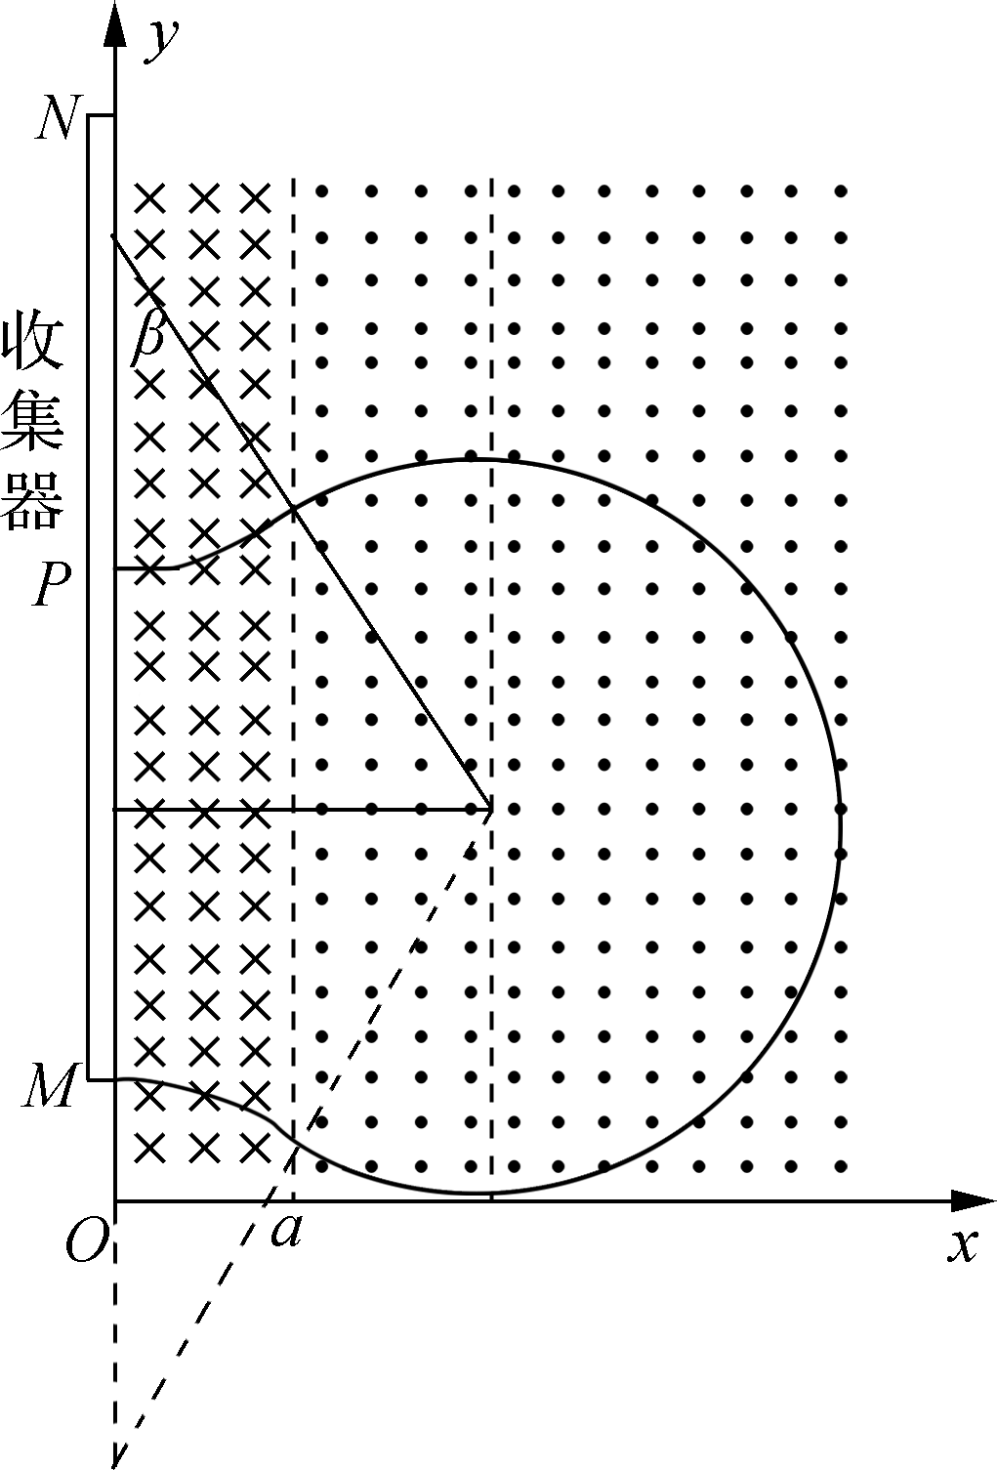
2r₃－2(r₃－r₃cosβ)＝2a(2分)
2r₃sinβ＝2a(2分)
解得r₃＝2a，β＝30°(1分)
PM＝2a－2(r₃－r₃cosβ)＝4(－1)a(1分)
MN＝PM＋PN＝MN＝4a－2a(1分)

